附件：杭州陆羽山庄度假酒店交通图

沿杭长高速公路行驶，从径山出口离开稍向右转进入径山互通，沿径山互通行驶260米，过径山互通约1.1公里后直行进入S207，沿S207行驶1.0公里，右转，沿途有陆羽山庄和双溪漂流的指示牌。酒店位于杭州市余杭区径山镇双溪漂流景区内。

从杭州市区走高速示意图：

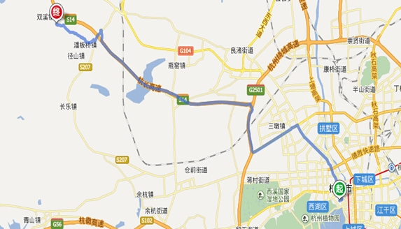

从径山出口下高速后示意图：

